Studien Checkliste MRT

Im Vorfeld Kontakt mit den Probanden aufnehmen:
- Aufklärung Studienvorhaben mit Verhaltensbedingungen & fMRT Kriterien
  - Screening (Proband MRT-kompatibel? Einschlusskriterien?)
  - Terminabsprache, Kontaktmöglichkeit per E-Mail oder telefonisch?
  - Mitteilung über Höhe der Aufwandsentschädigung
Vorbereitungen:
- Materialien holen, die für die Studie benötigt werden (z.B. Ohrenstöpsel)
- Schlüssel MRT holen
- Studienbuch und Messprotokoll ( + MRT-Aufklärung IZKF)
- Klären, wer MR-Arzt in Rufbereitschaft ist (für Notfälle)

Aufbau im MRT Kontroll Raum:
- Stimuli Box: alle Kippschalter anschalten
- Am PC Stimulationssoftware öffnen, die PCs sollten immer eingeschaltet sein
- Eintrag im Studienlogbuch/Patientenliste am Syngo überprüfen, dass keine Probandennr. doppelt vergeben wird
- B-MRT s. Foto überprüfen (hier eigenes Foto vom spezifischen MR Set-up einfügen)

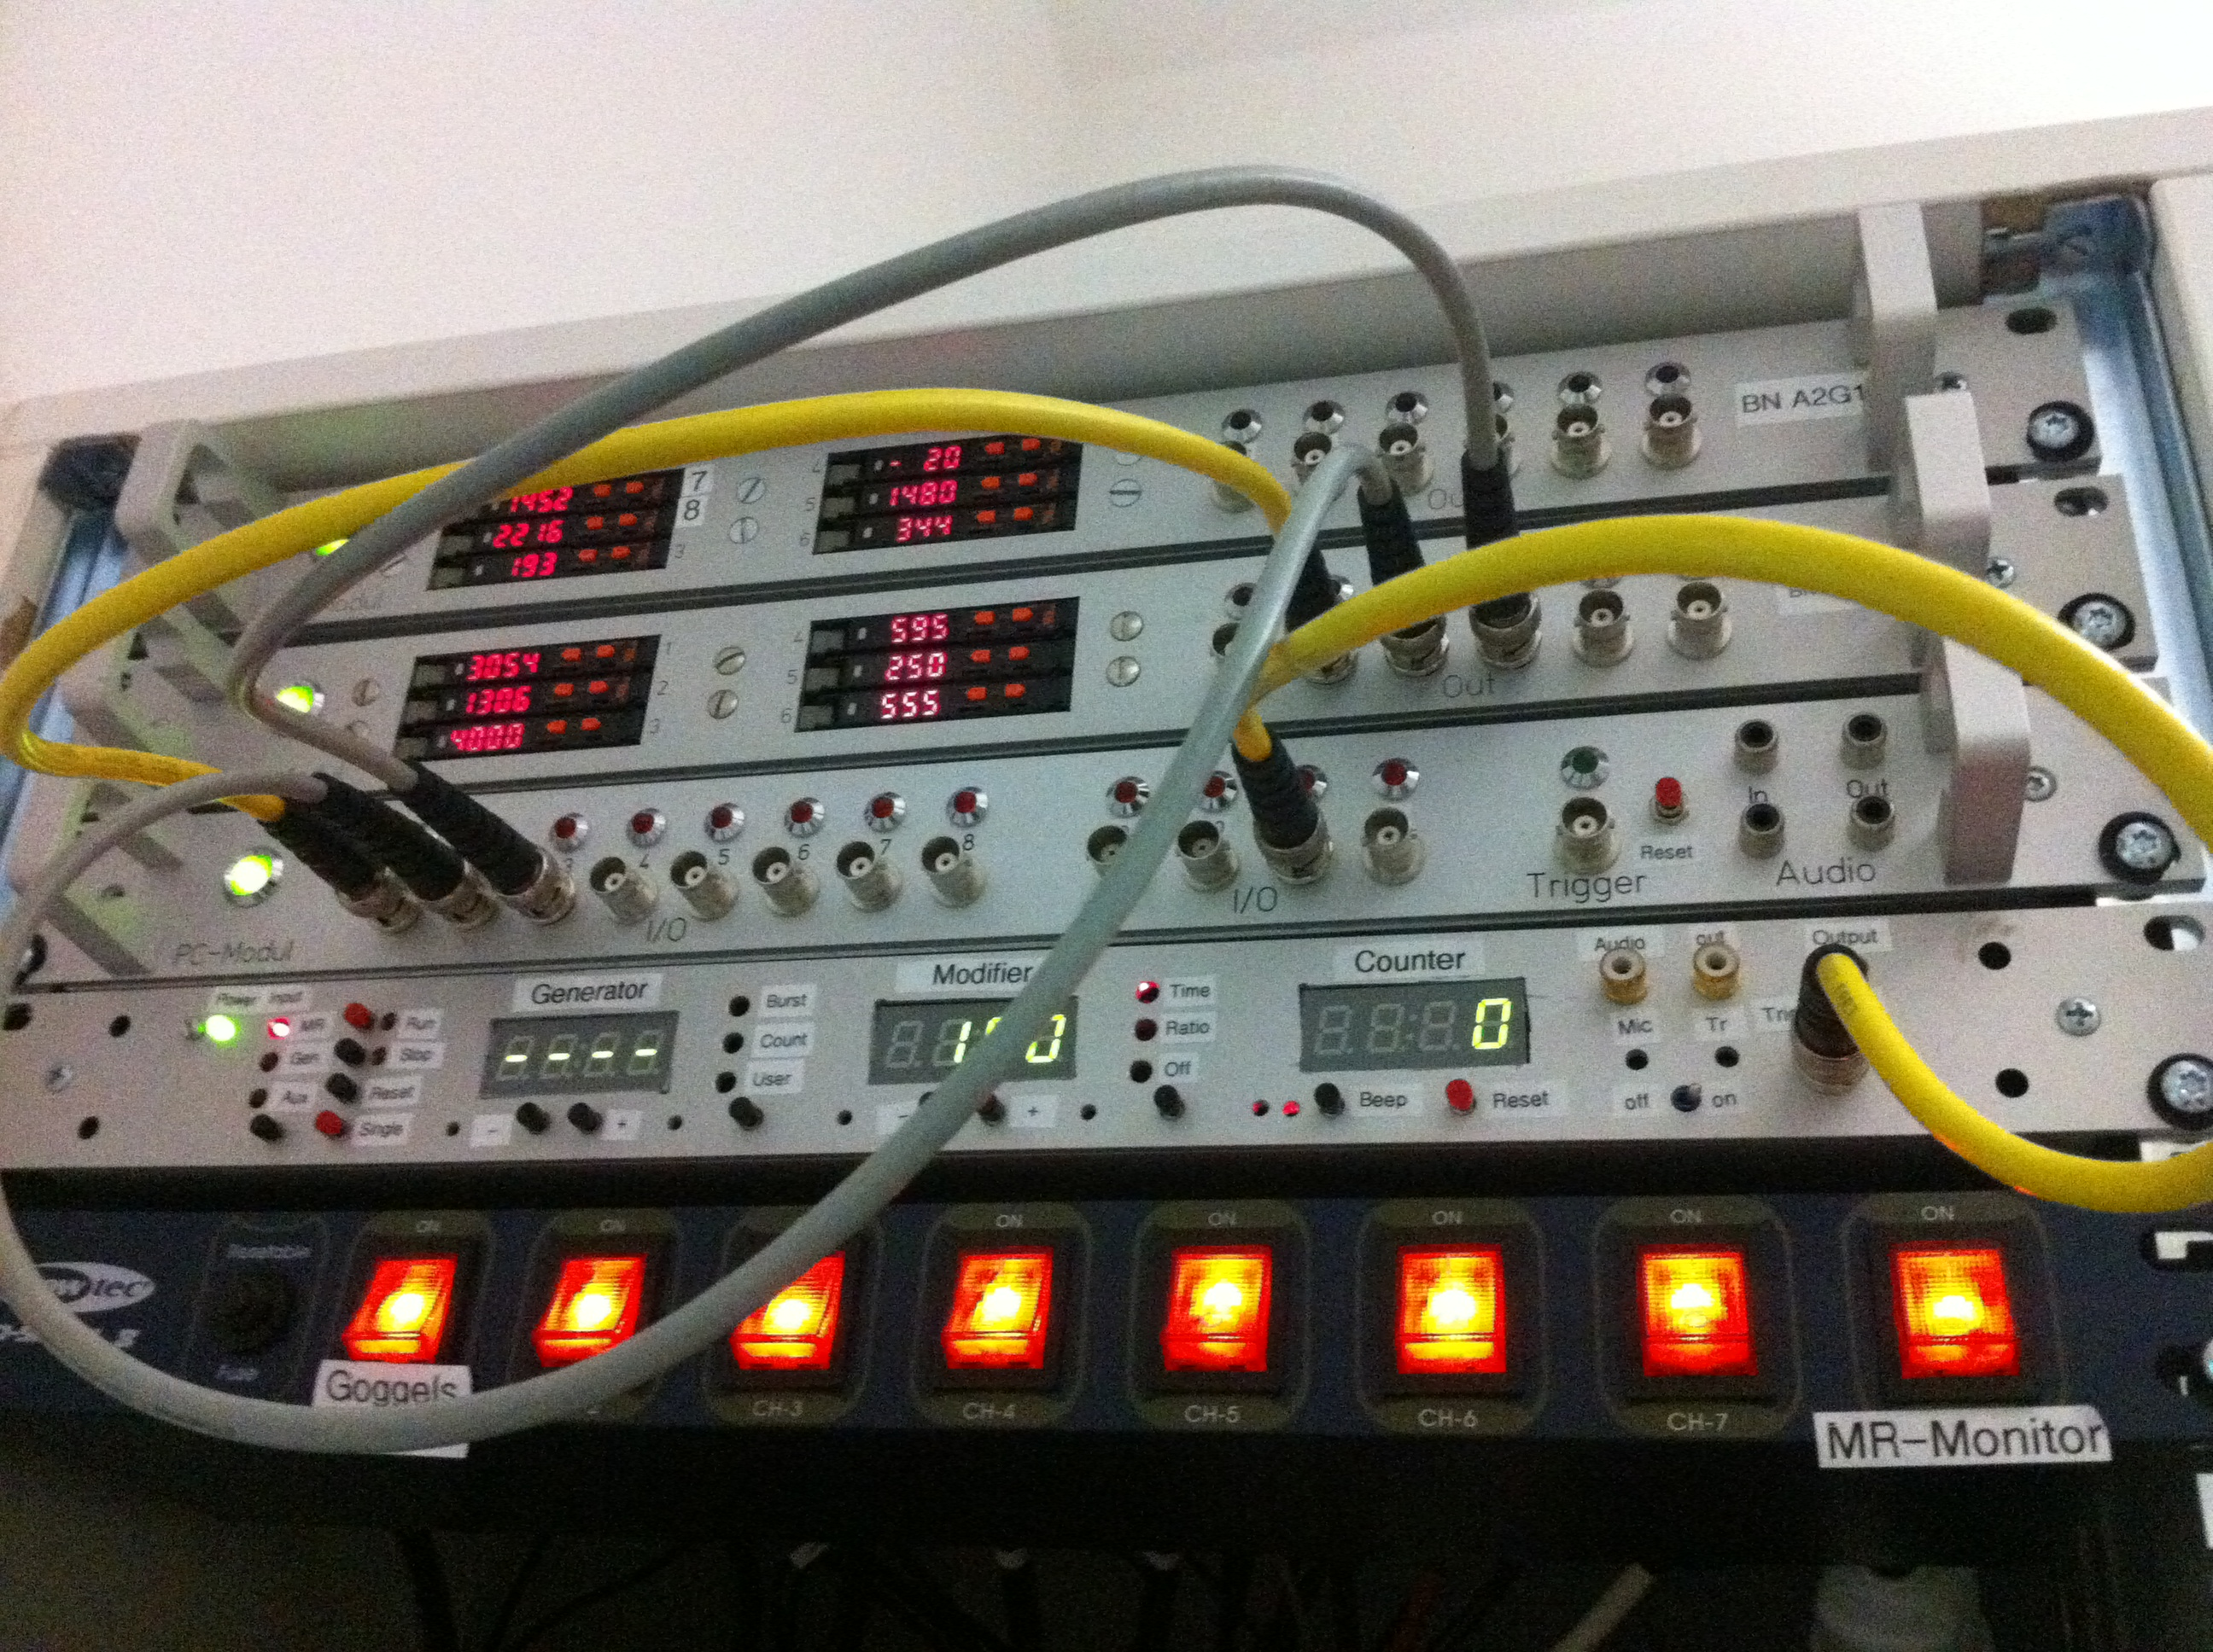

- Generator: MRI muss rot leuchten, ansonsten umstellen: Verbindung zwischen Scanner und PC1 testen (schwarzer kleiner Knopf über den PCs auf „single“ dann sendet Scanner einen Puls), dann über schwarzen Knopf auf „MR“ stellen
- Einmal den Reset Knopf drücken
- Button-Box Signale testen/am Generator kontrollieren
- Evtl. Physiologische Messgeräte aufbauen und testen

Mit dem Probanden:
- Probanden bitten, auf Toilette zu gehen, alles aus Metall ablegen (evtl. Metalldetektor)
- Mündliche Aufklärung Studienvorhaben + MRT-Aufklärung
- Risiken fMRT (Zufallsbefund Aufklärung)
- Teilnehmerinfo/Einwilligung/Datenschutz (Kopie der Einwilligung für den Probanden)

MRT:
- Falls MRT noch nicht hochgefahren ist: Schlüssel aus dem Schlüsselkasten im Kontroll Raum MRT holen, am MRT Bedienfeld einstecken und drehen, auf ON drücken, PC für den Scanner starten, das Hochfahren dauert ca. 15 min
- MRT-Raum aufschließen (Schlüssel auch im Schlüsselkasten)
- Bildschirm hinter dem MRT in Position bringen, anschalten
- Papier für die Patientenliege unter der Spüle
- Patient registrieren (Probanden-Nummer, keinen Namen), als Assistenz Messführerscheininhaber angeben
- Aus dem USER Baum Sequenzen auswählen – drag and drop reinziehen
- Probanden lagern ->, Ohrstöpsel+Kopfhörer, Beine+Arme hochlagern, evtl. zudecken falls leicht bekleidet
  - Kabelschleifen vermeiden, Leiterschleifen vermeiden
  - Notfall Alarm erklären
  - Sitzt der Spiegel korrekt?
  - Spule anbringen, Laser auf die Nasenwurzel einstellen, reinfahren

Abbau im MRT Raum:
  - Proband nach dem Beenden des Scans sofort aus dem Raum holen
- Probandenquittung – Excel-Tabelle/Kasse: Unterschrift
- Heliumstand im MRT-Logbuch eintragen
  - Kopfspule und Kopfhörer desinfizieren und Papier wechseln
  - Evtl. Studien-Material aus dem MRT-raum rausräumen
  - Monitor zur Seite schieben und Kippschalter am Netzteil ausschalten
  - Scannertür abschließen und Schlüssel zurück in den Schlüsselkasten

Abbau im MRT Kontroll Raum:
  - Registerkarte des Probanden im Syngo schließen
  - Daten sichern
  - Am PC ausloggen, die PCs nicht ausschalten!
  - Alle Kippschalter an der Stimuli Box ausschalten
  - Logbuch-Eintragung kontrollieren
  - Schlüsselkasten abschließen
  - Aufräumen im MRT-Kontrollraum
  - Türen sollen alle verschlossen sein beim Verlassen des Raumes – kontrollieren
  - MRT- Schlüssel zurück bringen

